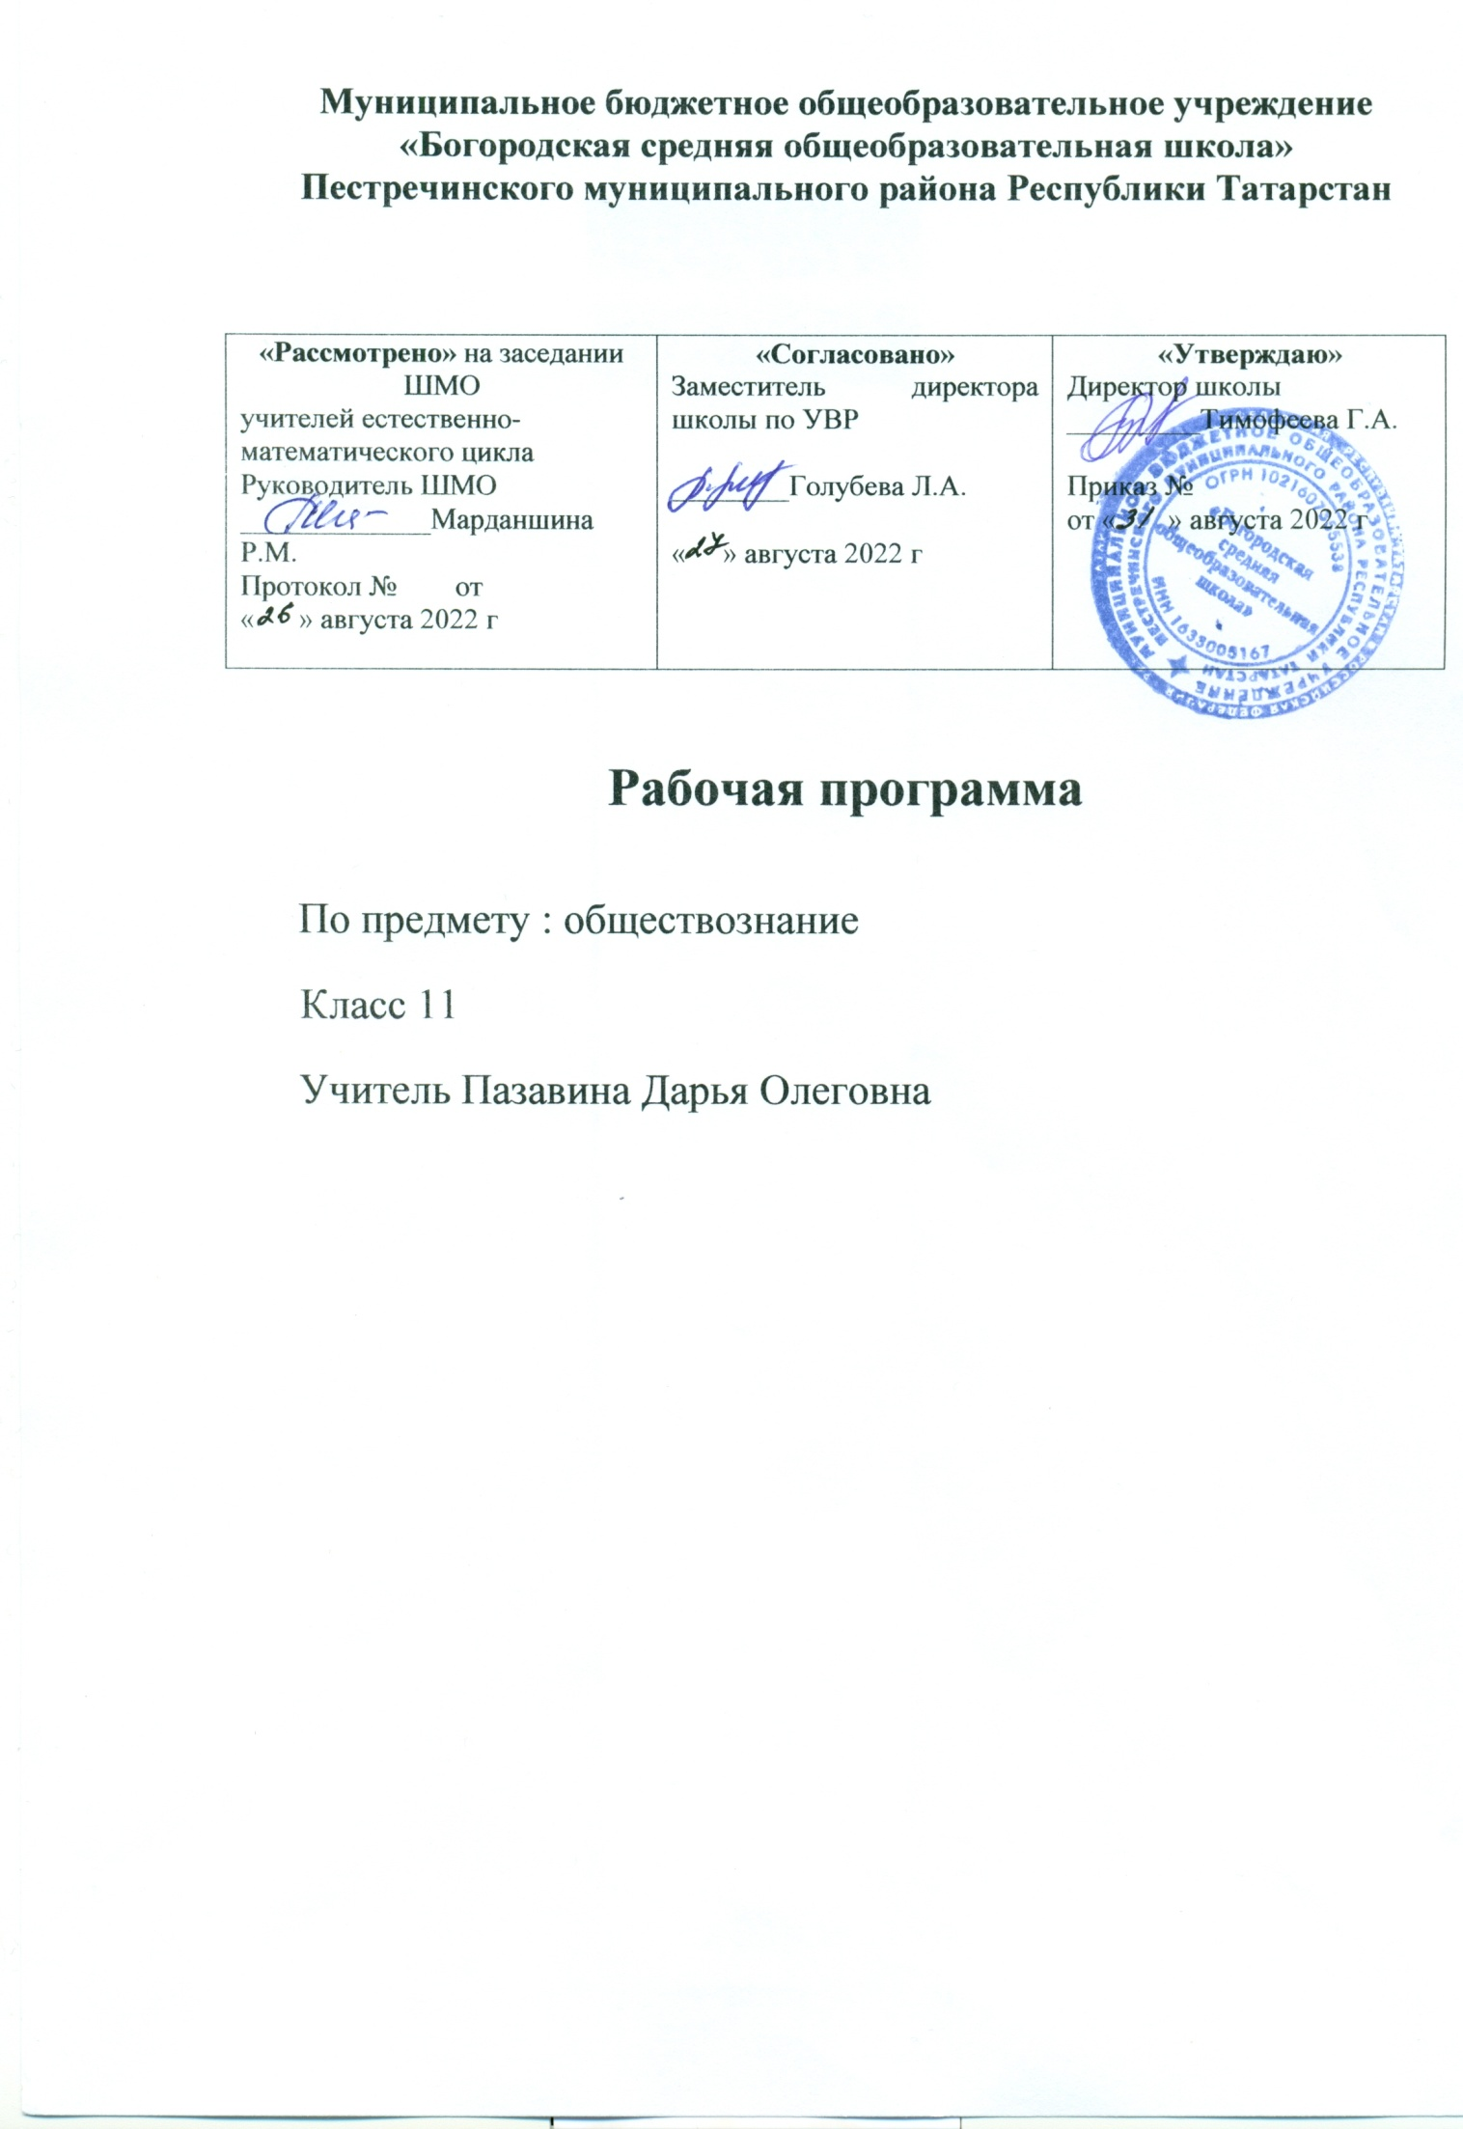
Данная программа соответствует федеральному компоненту Государственного стандарта среднего (полного) общего образования и предусматривает изучение материала на базовом уровне. Преподавание предмета «Обществознание» в 2021-2022 учебном году осуществляется в соответствии с требованиями следующих нормативных документов:
1. Федеральный Закон Российской Федерации от 29.12.2012 № 273-ФЗ «Об образовании в Российской Федерации».
2. «Об утверждении федерального компонента государственных образовательных стандартов начального общего, основного общего и среднего (полного) общего образования» (Приказ Министерства образования РФ от05.03.2004г №1089).
3. Приказ Минобрнауки РФ № 345 от 28.12.2018 г. «Об утверждении федерального перечня учебников, рекомендованных к использованию при реализации имеющих государственную аккредитацию образовательных программ начального общего, основного общего и среднего общего образования».
4. «Об утверждении Федерального базисного учебного плана и примерных учебных планов для ОУ РФ, реализующих программы общего образования (приказ МО РФ от 09.03 2004 № 1312)»
5. Приказ Министерства образования и науки РФ от 28.11. 2008г № 362 «Об утверждении Положения о формах и порядке проведения государственной (итоговой) аттестации обучающихся, освоивших основные общеобразовательные программы среднего (полного) общего образования».
6.Приказ Минобрнауки РФ № 345 от 28.12.2018 г. «Об утверждении федерального перечня учебников, рекомендованных к использованию при реализации имеющих государственную аккредитацию образовательных программ начального общего, основного общего и среднего общего образования»
7.Учебный план МБОУ Богородская СОШ на 2021-2022 учебный год.
Рабочая программа по обществознанию составлена на основе федерального компонента государственного стандарта среднего (полного) общего образования и авторской программы Л.Н. Боголюбова, Н.И. Городецкой и др. без изменений и дополнений. Данная рабочая программа рассчитана на 11 класс, с изучением 2 раза в неделю (70 часов в год).

Планируемые результаты освоения курса «Обществознание» в 11 классе
Личностными результатами изучения курса обществознания в 11 классе являются: — осознание учащимися зависимости между перспективами экономического развития страны и возможностями активного участия в её экономической жизни;
— ориентация в социальных ролях участников экономической деятельности;
— формирование активной позиции учащихся в общественной жизни при решении задач в области социально-экономических отношений;
— осознание важности овладения рациональными способами экономического поведения;
— готовность к рациональному экономическому поведению в условиях как подъёма, так и спада экономической активности в стране;
— способность и готовность к выполнению ключевых социальных ролей (труженика, производителя);
— понимание важности активного и ответственного отношения к экономической деятельности, ориентированность на посильное участие в ней;
— способность ставить личные цели и строить жизненные планы;
— соотношение поступков с принятыми нормами морали;
— анализ различных ситуаций свободного выбора, выявление его оснований и последствий;
— различение формы чувственного и рационального познания, пояснение их примерами;
— различение абсолютной и относительной истины;
— понимание того, что положение человека в обществе в значительной степени зависит от него самого — его образовательных успехов, квалификации, направленности личности;
— осознание значимости совместных действий представителей социальных групп по защите своих интересов;
— готовность к самостоятельной, творческой и ответственной деятельности с учётом гендерных особенностей социализации;
— толерантное сознание и поведение в поликультурном мире, готовность вести диалог с другими людьми, учитывая гендерные особенности, достигать в нём взаимопонимания, находить общие цели и сотрудничать для их достижения;
— сформированность гражданской позиции активного и сознательного члена российского общества;
— сформированность мировоззрения, соответствующего современному уровню развития науки и общественной практики.
Предметные результаты изучения обществознания включают следующие умения и навыки:
— умение подкреплять изученные положения конкретными фактами и примерами из социально-экономической действительности;
— критическое восприятие и осмысление информации, освещающей события на рынках товаров и услуг, формулирование собственных заключений и оценочных суждений;
— умение рассчитывать и прогнозировать свою деятельность с позиций экономической целесообразности и результативности;
— умение критически воспринимать экономическую информацию с целью анализа состояния и тенденций экономического развития общества, интерпретации социально-экономических изменений;
— умение ориентироваться в экономических событиях, оценивать их последствия;
— умение анализировать экономические данные с целью выявления иллюстрируемых ими тенденций;
— способность к построению логической цепи рассуждений, умение слушать и вступать в диалог, участвовать в коллективном обсуждении социально-экономических проблем;
— умение продуктивно общаться и взаимодействовать в процессе совместной деятельности, учитывая позиции других её участников, избегая негативного влияния гендерных стереотипов;
— умение самостоятельно давать оценки и принимать решения, определяющие стратегию поведения в соответствии с гендерными предписаниями, с учётом гражданских и нравственных ценностей;
— умение классифицировать социальные явления (различные аспекты демографической ситуации) на основе определённых, в том числе самостоятельно выявленных, оснований для классификации, сопоставления и сравнения;
— критическое восприятие и осмысление социальной информации, отражающей различные подходы в освещении современных демографических процессов; формулирование на этой основе собственных заключений и оценочных суждений;
— умение ориентироваться в различных источниках политической информации, критически оценивать и интерпретировать информацию, получаемую из различных источников;
— умение самостоятельно оценивать и принимать решения, определяющие стратегию поведения, с учётом гражданских и нравственных ценностей. Предметные результаты изучения обществознания включают:
— умение конкретизировать примерами основные факторы производства и факторные доходы;
— различение форм бизнеса;
— оценивание деятельности различных финансовых институтов, определение задач, функций и роли Центрального банка Российской Федерации в банковской системе РФ;
— способность извлекать социальную информацию из источников различного типа о тенденциях развития современной рыночной экономики;
— анализ практических ситуаций, связанных с реализацией гражданами своих экономических интересов;
— умение различать и сравнивать пути достижения экономического роста;
— раскрытие взаимосвязи экономики с другими сторонами жизни общества;
— способность выделять причины безработицы и различать её виды;
— умение различать формы чувственного и рационального познания, поясняя их примерами; — выделение критериев социальной стратификации;
— различение видов социальной мобильности;
— умение характеризовать социальные институты семьи и брака; раскрывать факторы, влияющие на развитие современной семьи;
— выявление причин социальных конфликтов, моделирование ситуации путей разрешения конфликтов;
— способность выделять субъекты политической деятельности и объекты политического воздействия;
— умение раскрывать принципы государства как основного института политической системы общества;
— различение типов политических режимов, оценка роли политических режимов различных типов в общественном развитии;
— установление взаимосвязи правового государства и гражданского общества, способность раскрывать ценностный смысл правового государства;
— формулирование суждения о значении многопартийности и идеологического плюрализма в современном обществе.

Содержание курса «Обществознание» в 11 классе
Тема I. Экономическая жизнь общества. Экономика как подсистема общества. Экономика и уровень жизни. Экономика и социальная структура общества. Экономика и политика. Что изучает экономическая наука. Экономическая деятельность и её измерители. Понятие ВВП. Экстенсивный и интенсивный рост. Факторы и темпы экономического роста. Экономическое развитие. Экономический цикл. Причины цикличного развития экономики. Рынок в жизни общества. Рыночная экономика. Как действует «невидимая рука» рынка. Законы спроса и предложения. Рыночные структуры. Конкуренция и монополия. Современная рыночная система. Цели деятельности фирмы. Факторы производства. Экономические и бухгалтерские издержки и прибыль. Постоянные и временные издержки производства. Налоги, уплачиваемые предприятием. Основные принципы менеджмента. Основы маркетинга. Функции финансового рынка. Финансовые институты. Защита прав потребителей финансовых услуг. Фондовый рынок, его инструменты и участники. Основные источники финансирования бизнеса. Экономические функции государства. Общественные блага. Внешние эффекты. Какой инструмент регулирования экономики выбрать. Налоговая система РФ. Нужна ли рынку помощь государства. Тенденции экономического развития России. Типы финансовой политики. Основы денежно-кредитной политики государства. Влияние денежно-кредитной политики на российскую экономику. Бюджетная политика. Инфляция: виды, причины и последствия. Рынок труда. Причины и виды безработицы. Государственная политика в области занятости. Что такое мировая экономика. Международная торговля. Государственная политика в области международной торговли. Глобальные проблемы экономики. Тенденции общемирового экономического развития. Экономическая культура: сущность и структура. Экономические отношения и интересы. Экономическая свобода и социальная ответственность. Связь экономической культуры и деятельности. Рациональное поведение участников экономической деятельности.
Тема II. Социальная сфера. Многообразие социальных групп. Социальное неравенство. Социальная стратификация. Социальная мобильность. Социальные интересы. Социальные нормы. Социальный контроль. Отклоняющееся (девиантное) поведение. Преступность. Что объединяет людей в нацию. Россия — многонациональное общество и единый народ. Межнациональные конфликты и пути их преодоления. Пути межнационального сближения. Национальная политика в России. Семья как социальный институт. Функции семьи. Семья в современном обществе. Бытовые отношения. Дом, в котором мы живём. Гендерные стереотипы и роли. Гендер и социализация. Гендерные отношения в современном обществе. Молодёжь как социальная группа. Развитие социальных ролей в юношеском возрасте. Молодёжная субкультура. Изменение численности населения России. Возрастной состав населения России. Рождаемость и смертность. Миграция.
Тема III. Политическая жизнь общества. Политическая деятельность и общество. Политическая сфера и политические институты. Политические отношения. Политическая власть. Структура и функции политической системы. Государство в политической системе. Политический режим. Демократические перемены в России. Сущность правового государства. Гражданское общество. Местное самоуправление. Избирательная система. Избирательная кампания. Понятия политической партии и движения. Типология и функции по- 9 литических партий. Типы партийных систем. Политическая элита. Политическое лидерство. Роль политического лидера. Типы лидерства. Обыденное и теоретическое сознание. Что такое идеология. Современные политические идеологии. Роль идеологии в политической жизни. Политическая психология. Средства массовой коммуникации и политическое сознание. Многообразие форм политического поведения. Политический терроризм. Регулирование политического поведения. Сущность и этапы политического процесса. Политическое участие. Политическая культура. Заключение. Общество и человек перед лицом угроз XXI в.

Календарно -тематическое планирование курса
«Обществознание» в 11 классе
Базовый уровень (70 ч)
№ | Тема урока | Кол-во часов | Дата
№ | Тема урока | Кол-во часов | План | Факт
Экономическая жизнь общества (26 ч)
1-2 | Роль экономики в жизни общества | 2 | 6-7 сен.
3-4 | Экономика: наука и хозяйство | 2 | 13-14 сен.
5-6 | Экономический рост и развитие | 2 | 20-21 сен.
7-8 | Рыночные отношения в экономике | 2 | 27-28 сен.
9-10 | Фирма в экономике | 2 | 4-5 окт.
11-12 | Финансовый рынок | 2 | 11-12 окт.
13-14 | Экономика и государство | 2 | 18-19 окт.
15-16 | Финансовая политика государства | 2 | 25-26 окт.
17-18 | Занятость и безработица | 2 | 8-9 нояб.
19-20 | Мировая экономика | 2 | 15-16 нояб.
21-22 | Экономическая культура | 2 | 22-23 нояб.
23-24 | Представления результатов проектной деятельности и по теме Экономическая жизнь общества | 2 | 29-30 нояб,.
25 | Повторительно-обобщающий урок по теме Экономическая жизнь общества | 1 | 6 дек.
Социальная сфера (18 ч)
26-27 | Социальная структура общества | 2 | 7дек.
28-29 | Социальные нормы и отклоняющееся поведение | 2 | 13-14 дек.
30-31 | Нации и межнациональные отношения | 2 | 20-21 дек.
32-33 | Семья и брак | 2 | 27-28 дек.
34-35 | Гендер как научное понятие | 2 | 17-18 янв.
36-37 | Молодёжь в современном обществе | 2 | 24-25 янв.
38-39 | Демографическая ситуация в современной России | 2 | 31 янв,  1 фев.
40-41 | Уроки представления результатов проектной деятельности по теме Социальная сфера | 2 | 7-8 фев.
42 | Повторительно-обобщающий урок по теме Социальная сфера | 1 | 14-15 фев
Политическая жизнь общества (22 ч)
43 | Политика и власть | 1 | 21 фев
44 | Политическая система | 1 | 22 фев,
45-46 | Гражданское общество и правовое государство | 2 | 28 фев,  1 марта
47-48 | Демократические выборы | 2 | 7 марта  14 марта
49-50 | Политические партии и партийные системы | 2 | 15 марта,  21 марта
51-52 | Политическая элита и политическое лидерство | 2 | 22 марта,  11 апр
53-54 | Политическое сознание | 2 | 12 апр.,  18 апр.
55-56 | Политическое поведение | 2 | 19 апр.  25 апр
57-58 | Политический процесс и культура политического участия | 2 | 26 апр,  10 май
59-60 | Уроки представления результатов проектной деятельности по теме | 2 | 16-17 май
61-62 | Повторительно-обобщающий урок по теме Политическая жизнь общества | 2 | 23-24 май
63 | Промежуточная аттестация: Контрольная работа | 1
64 | Заключение. Взгляд в будущее | 1
65-70 | Резерв | 5

Лист коррекции
По предмету Обществознание в 11 классе
Уроки, которые требуют коррекции |  |  |  | Уроки, содержащие коррекции |  | Утверждено зам.директора
Дата, класс | № урока по КТП | Тема урока | Причина коррекции | дата | Форма коррекции  Варианты: Объединение тем (указать с какой № урока); домашнее изучение с последующей контрольной работой; организация он-лайн урока; другое

